Autorização Para Atividade Externa
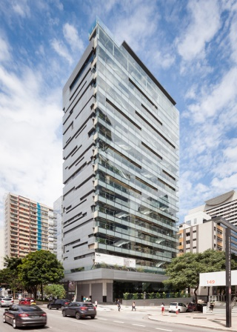

NURAP – SEDE TURMA C
Dia: 25/08/2018 - SÁBADO
Eu, _________________________________________________________________ portador do RG _________________________________________________ _____ responsável legal do jovem ___________________________________________, portador do RG ____________ __, autorizo o mesmo a participar da atividade externa e complementar dirigida pelos monitores da instituição.

Assinatura responsável:__________________________________________________.

Evento – Visita a exposição BILL VIOLA – VISÕES DO TEMPO no SESC PAULISTA

HORÁRIO: 10H40
previsão: 01h30
A visita iniciará Às 11h00 SEM monitoria do educativo do espaço.
USE ROUPAS ADEQUADAS – PARA NÃO TER PROBLEMAS, EVITE VESTIDOS, SAIAS, BLUSINHAS DE ALCINHA, REGATAS, SANDÁLIAS, RASTEIRINHAS, SHORTS, CAMISAS DE TIME (FUTEBOL NACIONAL, INTERNACIONAL, BASQUETE E OUTROS ESPORTES), CAMISA DE ESCOLA DE SAMBA OU BANDAS DE MÚSICA. DURANTE A ATIVIDADE É PROIBIDO O USO DE BONÉS, TOUCAS, GORROS E CHAPÉUS.
As mesmas normas de convivência da Simultaneidade serão cobradas durante a atividade.
NÃO SERÁ PERMITIDO ENTRAR APÓS O INÍCIO.

ENDEREÇO: Sesc Paulista – Av Paulista, 119 – Bela Vista (entre a Casa das Rosas e o Itaú Cultural e na frente do Japan House)

3 minutos do metrô Brigadeiro – Linha Verde

11 minutos do metrô Paraíso – Linha Azul

